«Делу время, потехе час» 6-й класс
Приложение 1
Список дел:
- Умыться.
- Поесть.
- Сходить на дополнительные занятия по математике.
- Работать на уроках.
- Сделать домашнее задание.
- Почитать ленту новостей Вконтакте.
- Поиграть в игру на телефоне.
- Позвонить бабушке.
- Погулять с собакой.
- Нарисовать плакат на конкурс в школе «Великий и могучий русский язык».
Приложение 2
«Список дел на воскресение».
Время | Что делал(а)
9 00
12 00
15 00
18 00
21 00

Приложение 3
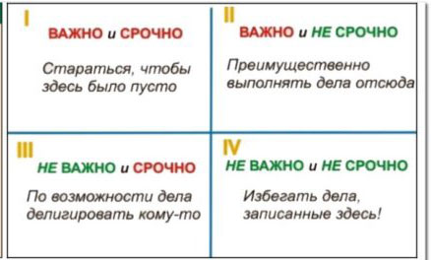Приложение 4
